จงแสดงวิธีการเซ็ต Virtual Host เพื่อให้ Apache รองรับเว็บไซต์ 2 ไซต์ พร้อมแสดงภาพประกอบโดยที่

* ไซต์ที่ 1 แสดงชื่อพร้อมเลขทะเบียนนักศึกษา
* ไซต์ที่ 2 แสดงชื่อและรูปของนักศึกษา

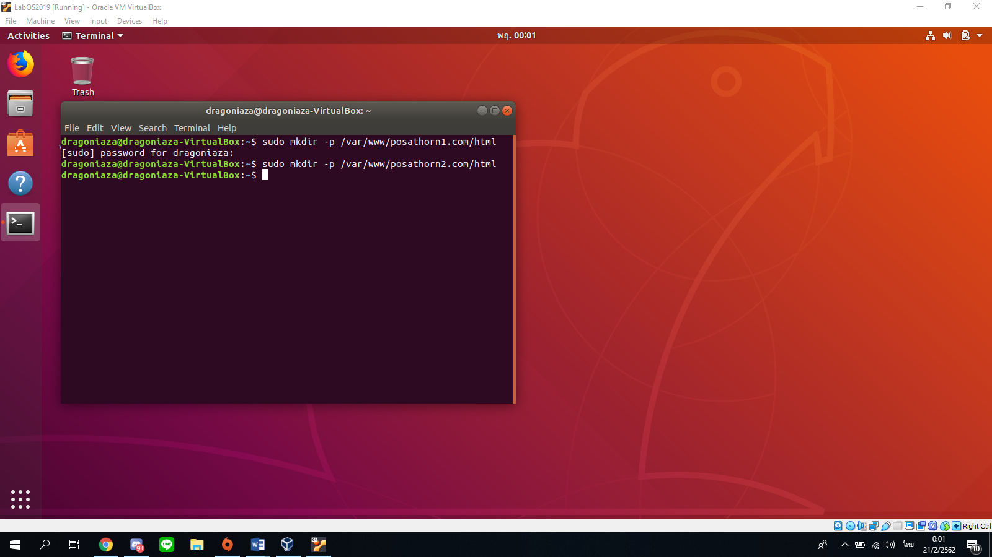**Step One : สร้าง Directory สำหรับเก็บหน้าเว็บไซต์**

ณ ที่นี้จะสร้าง 2 directory ได้แก่ : posathorn1,posathorn2 ด้วยคำสั่ง  
sudo mkdir -p /var/www/posathorn1.com/html  
sudo mkdir -p /var/www/posathorn2.com/html

**Step Two : กำหนดสิทธิ์**

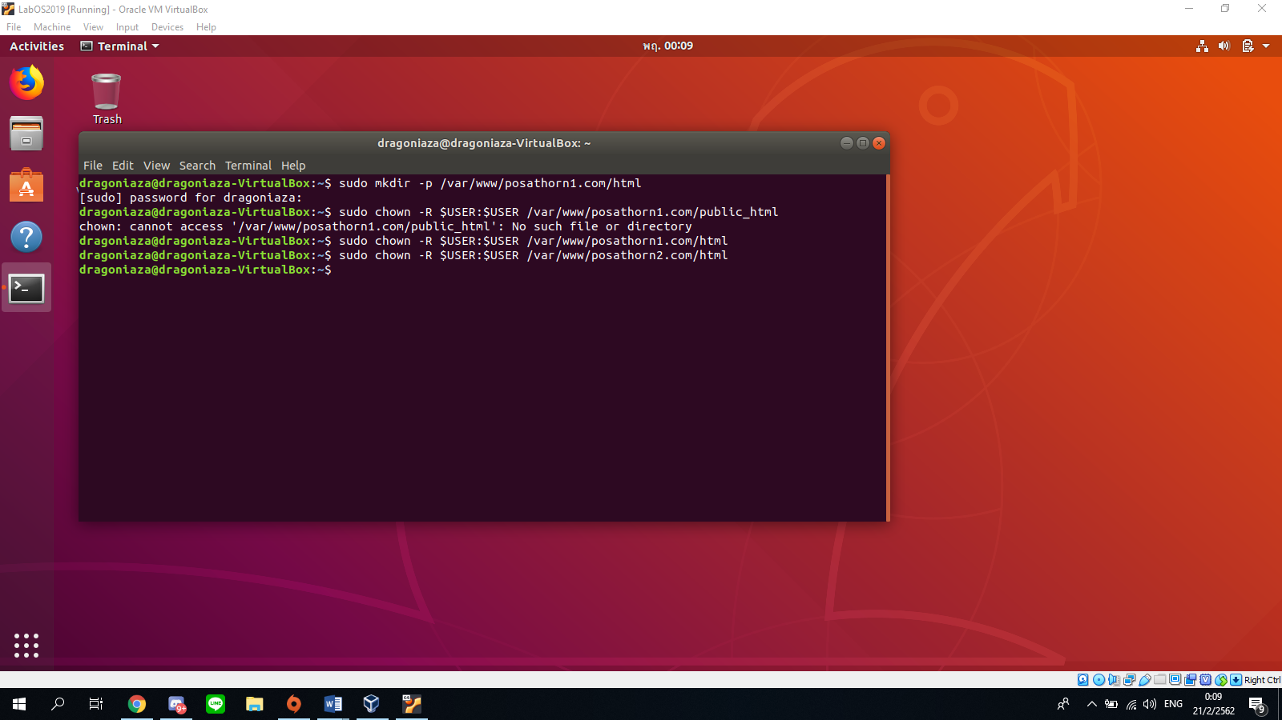

เนื่องด้วย directory ที่สร้างมามีค่าเริ่มต้นให้สำหรับ root user เท่านั้น ดังนั้นจึงต้องกำหนดสิทธิ์ให้ user อื่นๆที่ทำการล็อกอินเข้ามา มีสิทธิ์เข้าถึงได้ ด้วยคำสั่ง  
sudo chown -R $USER:$USER /var/www/posathorn1.com/html  
sudo chown -R $USER:$USER /var/www/posathorn2.com/html

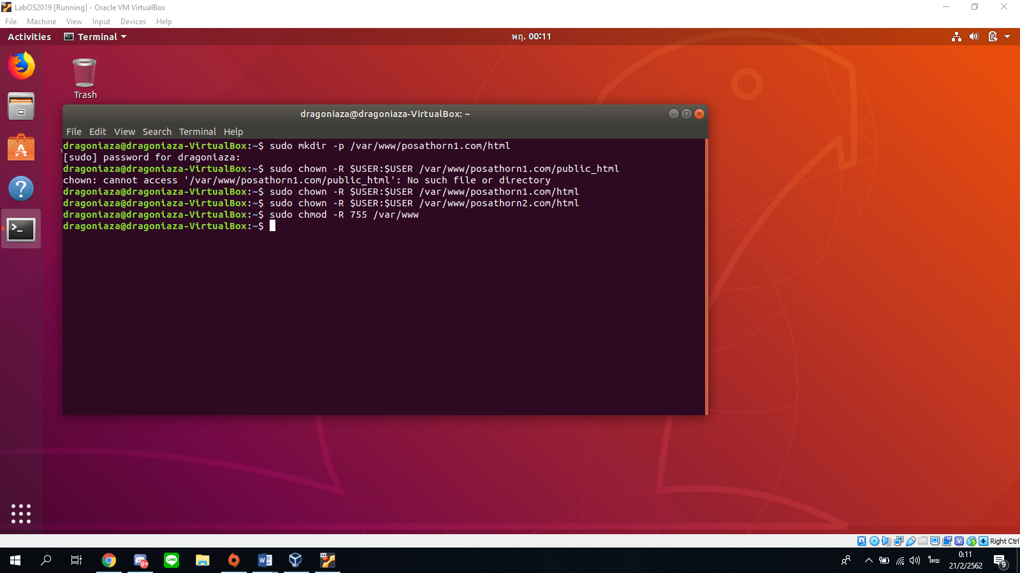และนอกจากนั้นยังต้องกำหนดขอบเขตให้กับ user อื่นๆ โดยที่ใช้ 755 เนื่องด้วย จะไม่อนุญาติให้ user อื่นๆเข้ามาแก้ใขไฟล์เว็บไซต์ด้วยคำสั่ง  
sudo chmod -R 755 /var/www/

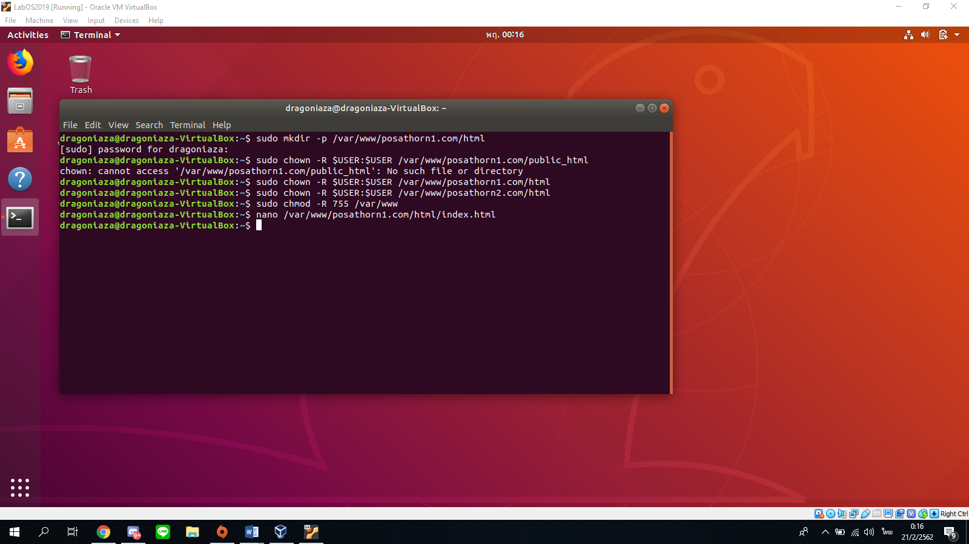**Step Three : สร้างเนื้อหาสำหรับเว็บไซต์**

ใช้คำสั่ง nano ในการแก้ใขไฟล์  
sudo nano /var/www/posathorn1.com/html/index.html

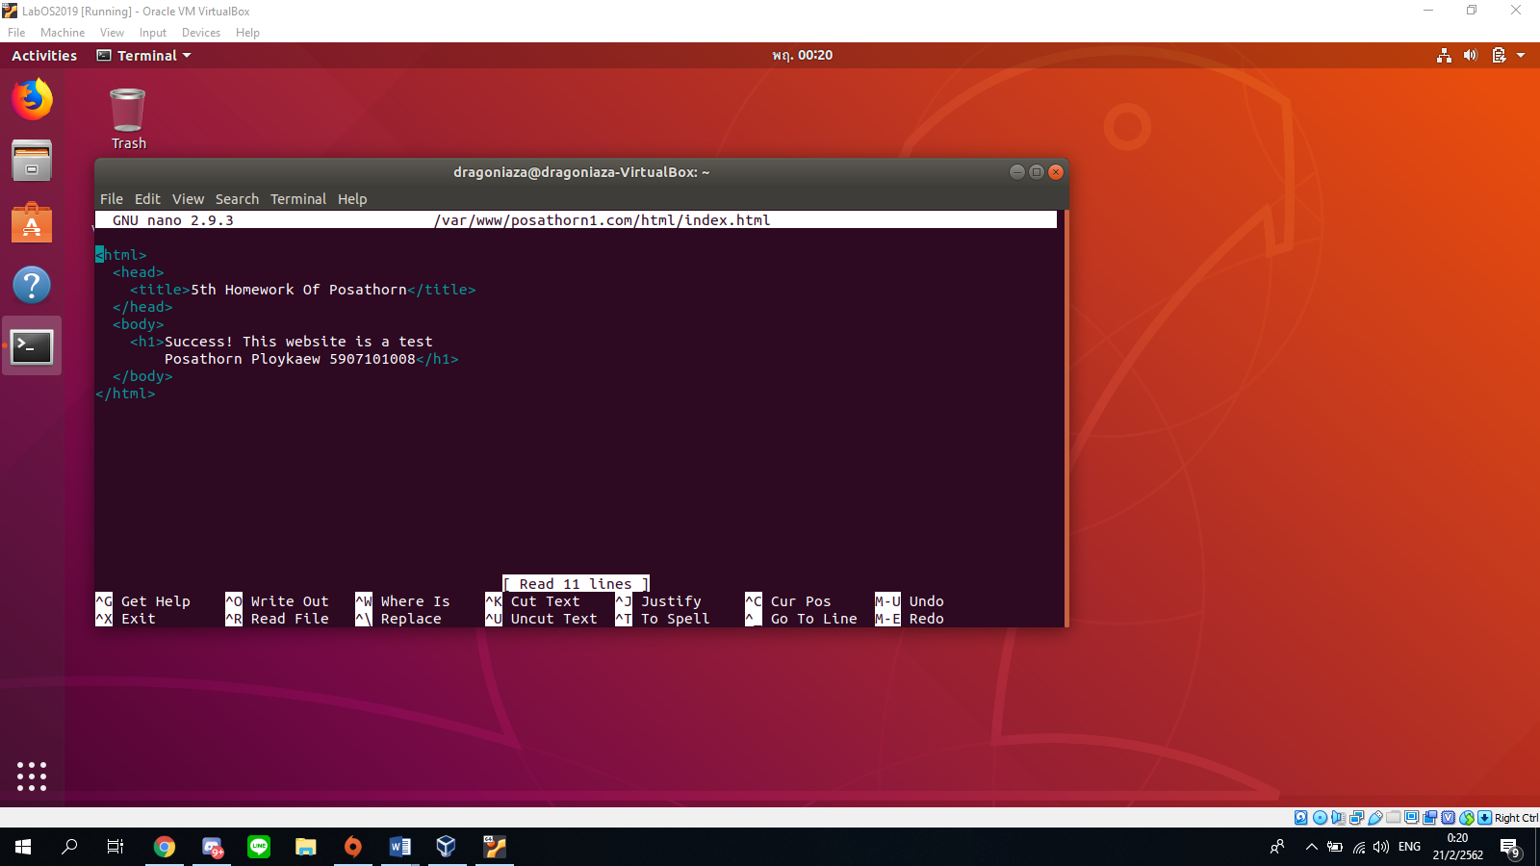

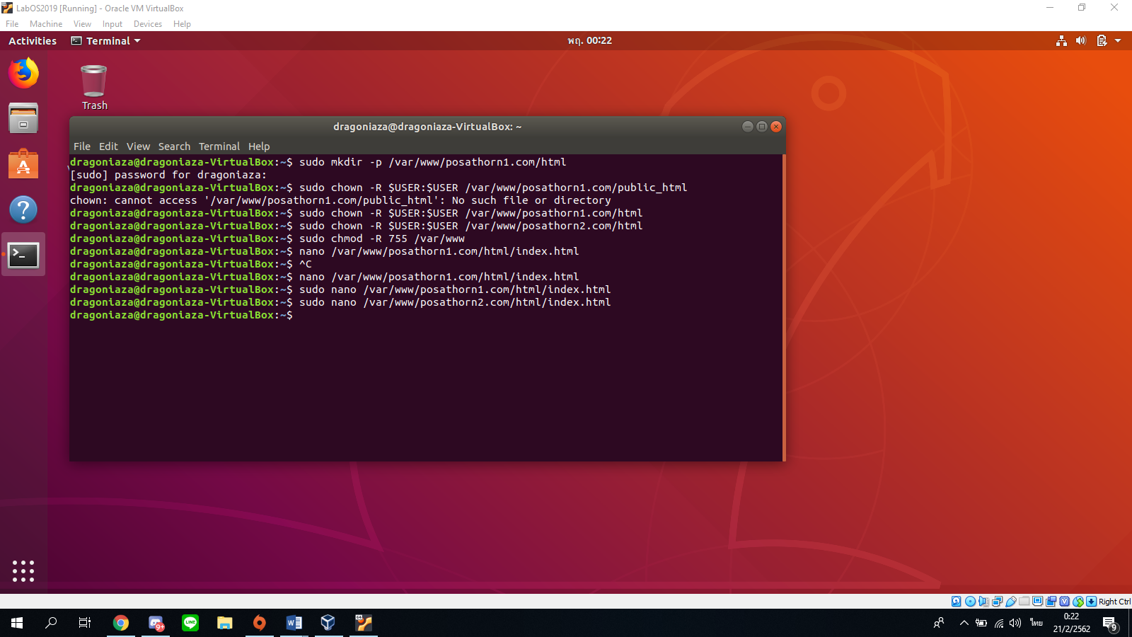เนื้อภายในเว็บไซต์

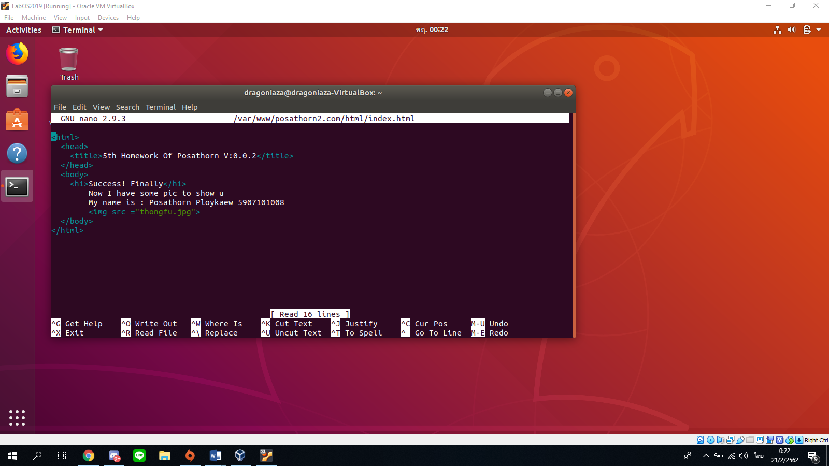

ทำเช่นเดียวกันในเว็บไซต์ที่ 2 แต่ในเว็บไซต์ที่ 2 มีการใช้โค้ด Html สำหรับใส่รูปภาพอยู่ด้วย

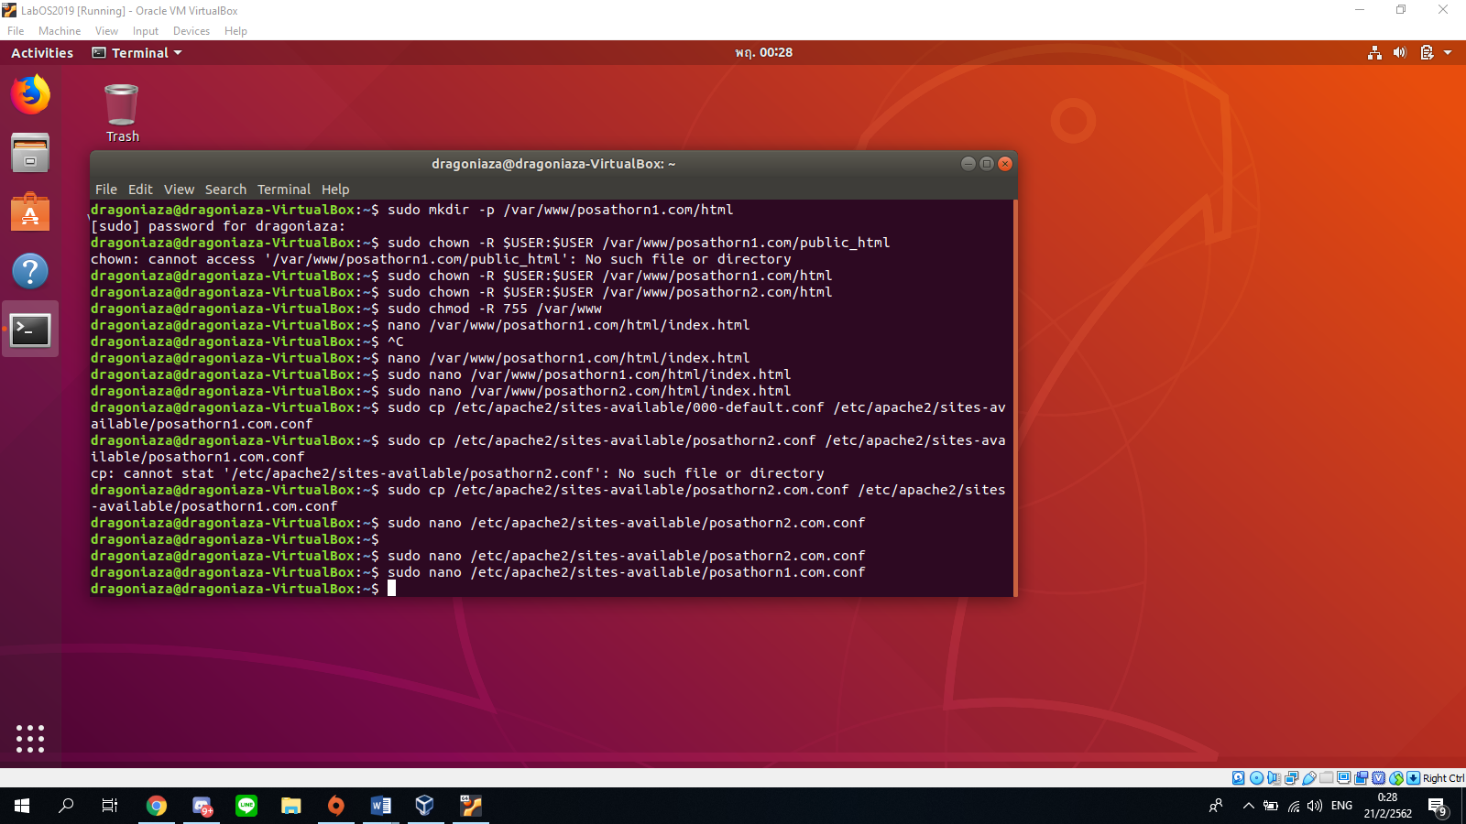**Step Four : สร้าง Virtual Host File**

ในการที่จะสร้างเว็บไซต์ใน Virtual Host นั้นจำเป็นจะต้องมีไฟล์ที่ใช้สำหรับบันทึกข้อมูลการตั้งค่า (Configuration) อยู่โดยที่ตัว Virtual Host เองจะมี default file อยู่ นั่นคือ 000-default.conf โดยที่เราสามารถทำการคัดลอกไฟล์ดังกล่าวแล้วจากนั้นสามารถกำหนดค่า domain ตามที่ต้องการได้

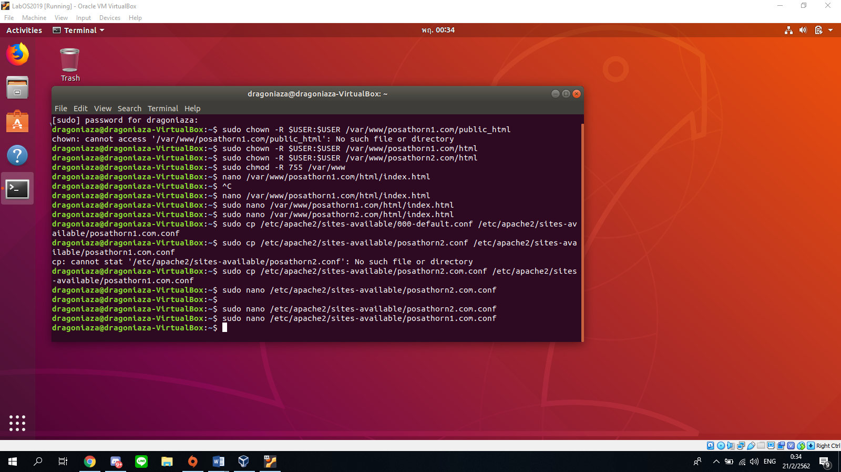**หมายเหตุ : ต้องสร้าง File .conf 1 ไฟล์ต่อ 1 เว็บไซต์เท่านั้น ทำเช่นเดียวกันใน posathorn2.com

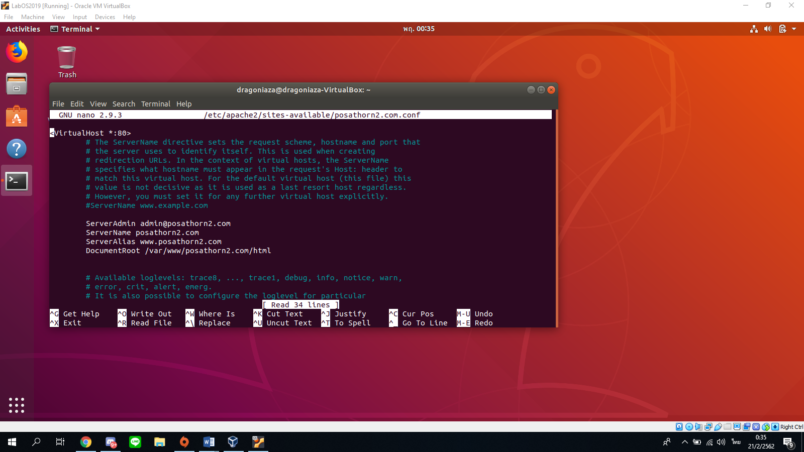

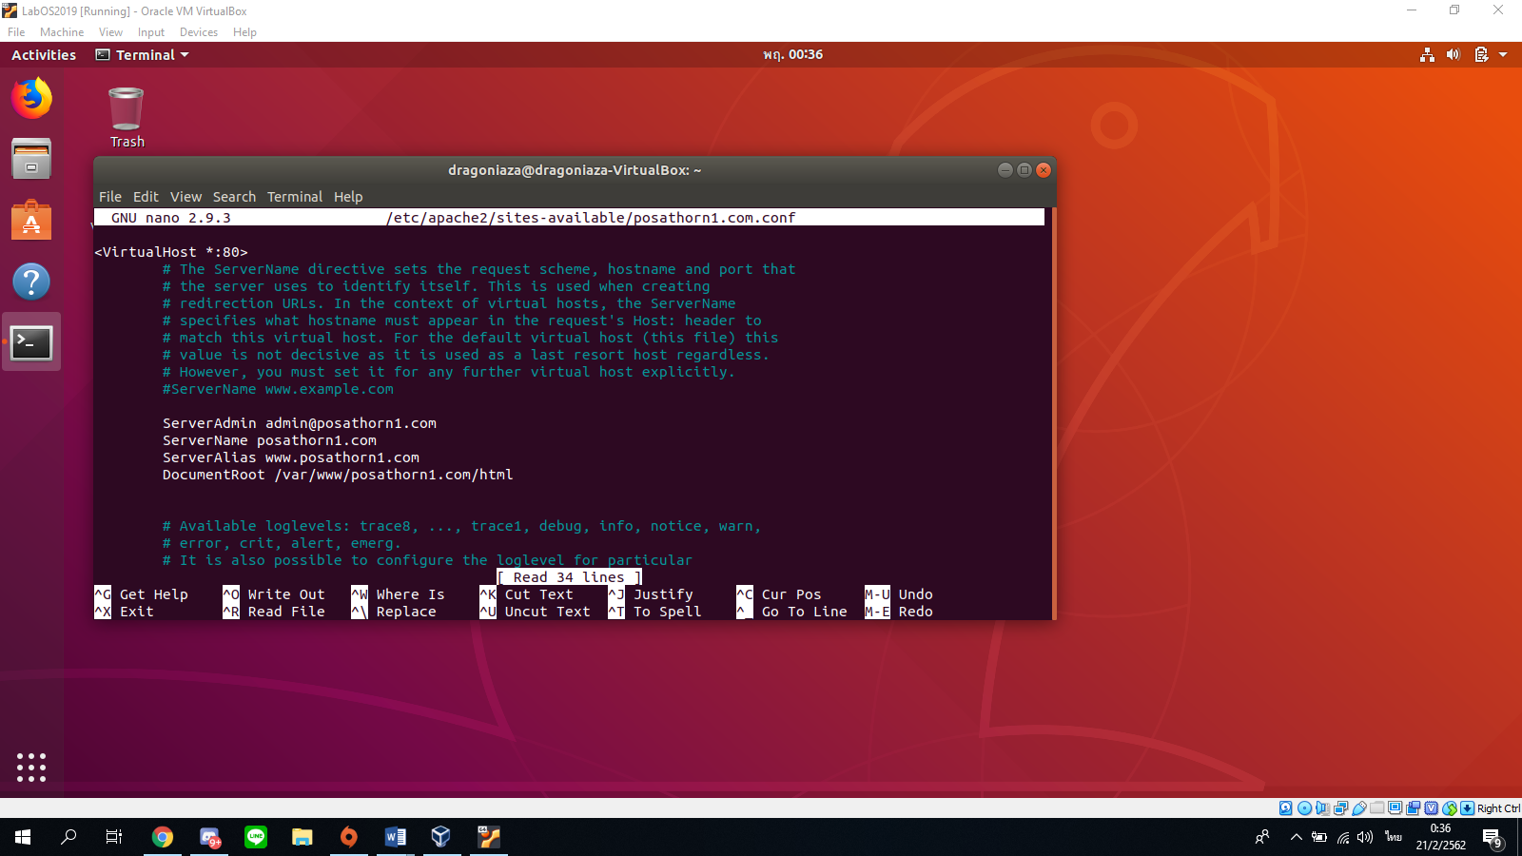

การตั้งค่าไฟล์ configuration โดยจะต้องตั้งตามเว็บไซต์เราดังนี้

<VirtualHost *:80>

ServerAdmin admin@posathorn1.com

ServerName posathorn1.com

ServerAlias www.posathorn1.com

DocumentRoot /var/www/posathorn1.com/html

ErrorLog ${APACHE_LOG_DIR}/error.log

CustomLog ${APACHE_LOG_DIR}/access.log combined

</VirtualHost>

ServerAdmin : อีเมลล์ของผู้ดูแลเว็บไซต์นั้นๆ ใช้สำหรับติดต่อในเรื่องต่างๆ  
ServerName : ส่วนมากมักจะตั้งให้ตรงกับชื่อ Domain ของเว็บไซต์  
ServerAlias : คล้ายกับกรณีของ ServerName เพียงแต่จะเพิ่ม www. เข้ามา  
DocumentRoot : ระบุแหล่งเก็บไฟล์ของเว็บไซต์เพื่อให้ Virtual host ดึงข้อมูลมาใช้ได้

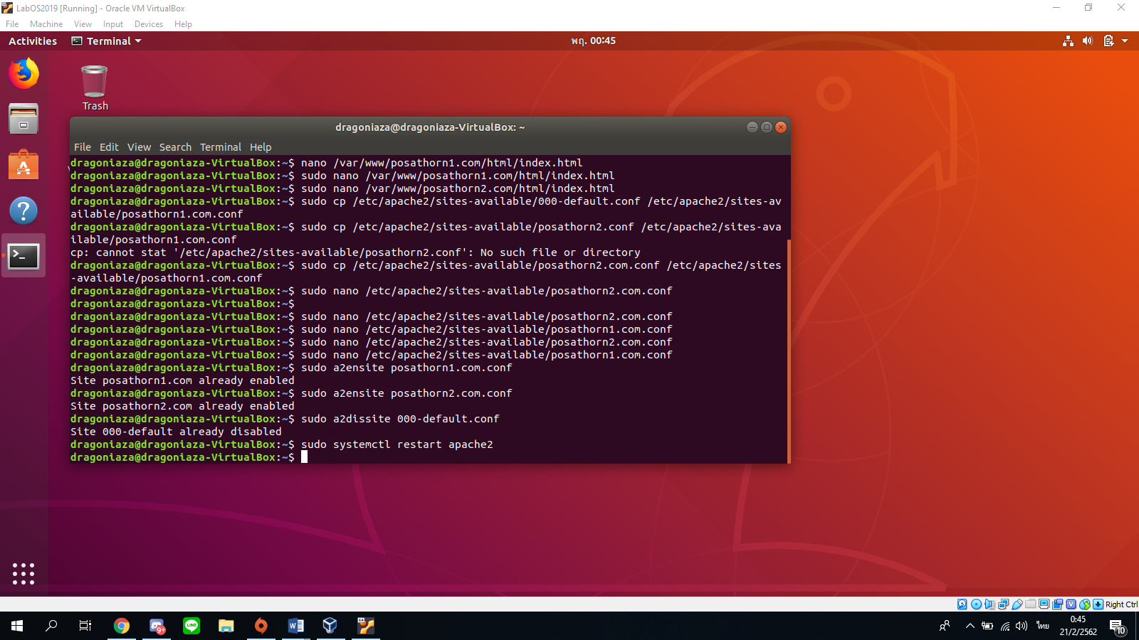**Step Five : เปิดการใช้งาน Virtual Host ใหม่ที่สร้างขึ้น**

เมื่อทำการตั้งค่าเสร็จแล้ว จำเป็นจะต้องเปิดการใช้เว็บไซต์ดังกล่าวด้วย  
และจะต้องปิดการทำงานของ Virtual Host เบื้องต้น

**หมายเหตุ : ทุกครั้งที่ทำการเปิดใช้ไฟล์ configuration ใหม่ๆหรือมีการเปลี่ยนแปลงจำเป็นจะต้อง Reboot การทำงานของ Apache ด้วยทุกครั้ง**

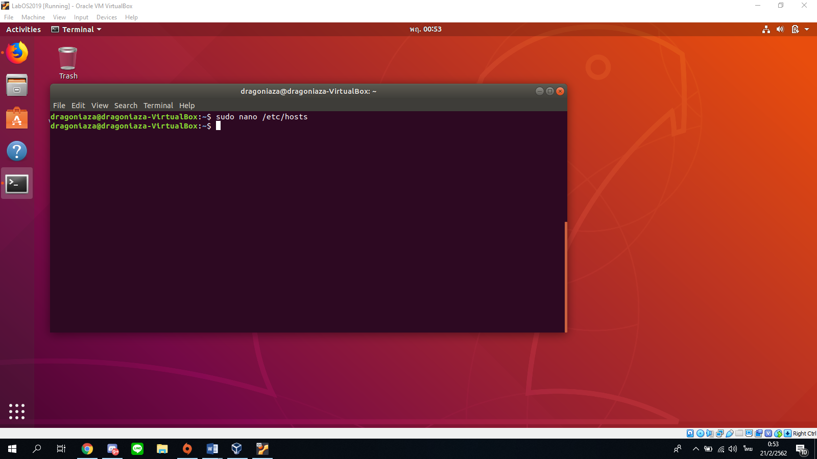**Step Six : ระบุที่อยู่ของ Local File ใหม่**

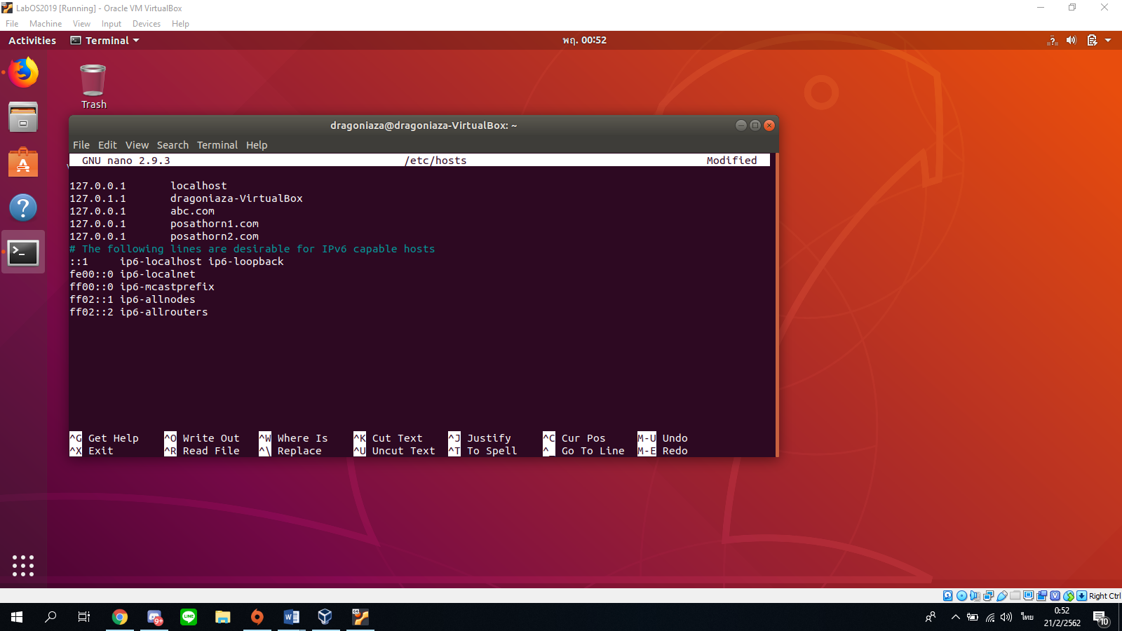

ในขั้นตอนสุดท้ายของการทำเว็บไซต์ควรที่จะระบุ domain name ลงใน /etc/hosts ด้วยเพื่อเป็นการกำหนด IP ของเว็บไซต์และระบุชื่อ domain ของไซต์ต่างๆที่สร้างขึ้น

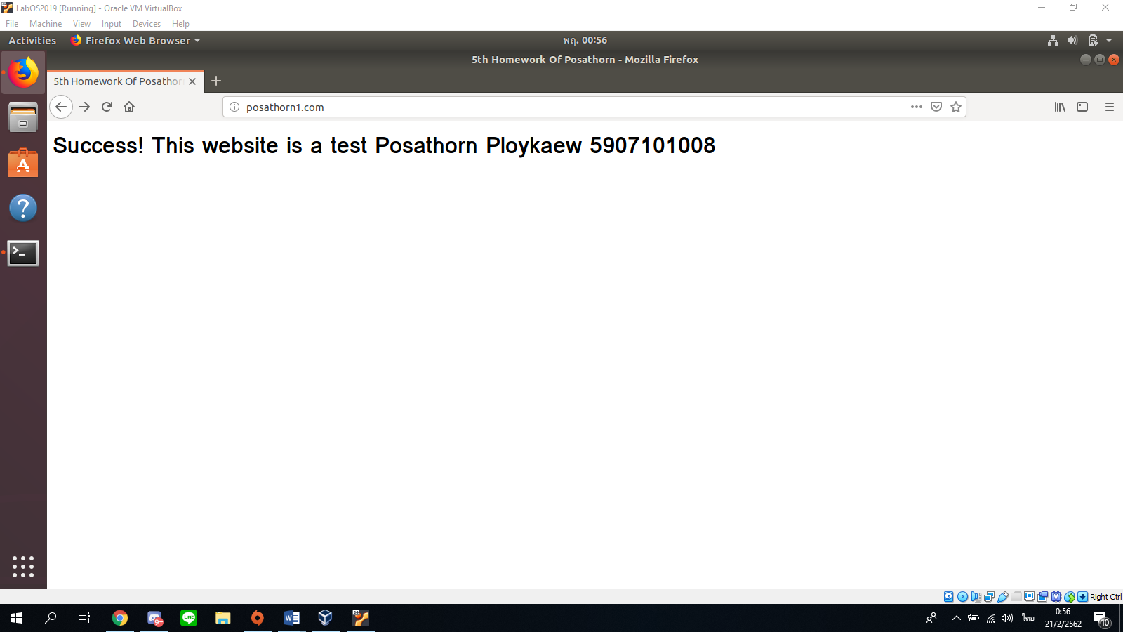**Step Seven : TEST! TEST! TEST!**

Website 1 : แสดงชื่อและเลขทะเบียนนักศึกษา

Website 2 : แสดงชื่อรหัสนักศึกษาพร้อมรูปถ่าย